IT3492 Scheda creata il 16 giugno 2025; Ultimo aggiornamento: 7 settembre 2026

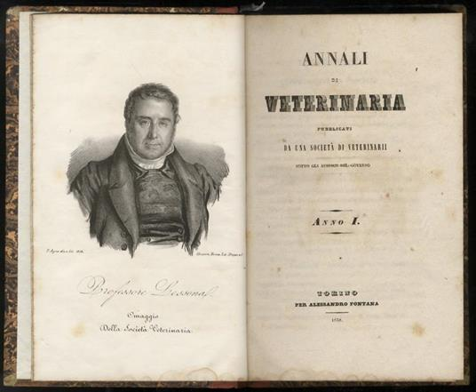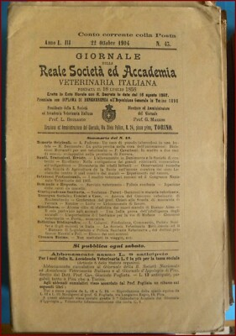
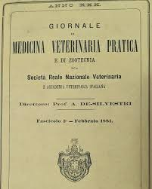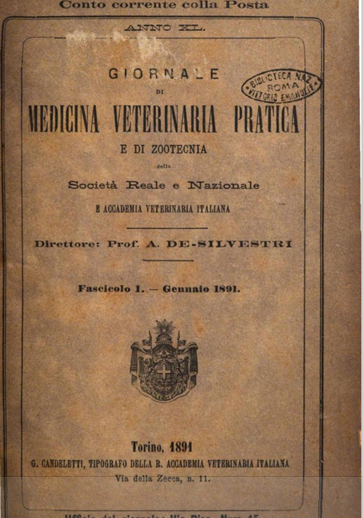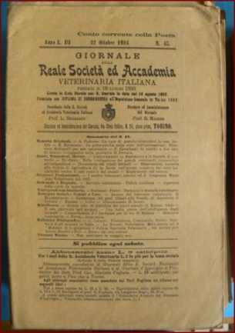
Descrizione storico-bibliografica
*Annali di veterinaria / compilati da Carlo Lessona. - Anno 1 (1832)-anno 2 (1833). - Torino : [s.n.], 1832-1833. – 2 volumi ; 28 cm. ((Bimestrale. - TO00175373
Compilatore: Lessona, Carlo <1784-1858>

*Annali di veterinaria : pubblicati da una società di veterinari sotto gli auspici del governo. - Anno 1-anno 6. - Torino : Alessandro Fontana, 1838-1846. – 6 volumi : ill. ; 18 cm. ((Annuale. - Non pubblicati: 1840, 1843, 1844. - TO00175374

*Giornale di veterinaria. - 1 (1852)-4 (1855). - Torino : Tip. Ferrero e Franco, 1852-1855. - 4 volumi ; 21 cm. ((Mensile. – Fondato da: Giovanni Battista Ercolani. - ACNP P 00026379. - ACNP P002170434. - TO00185191
Autore: Scuola veterinaria <Torino> ; Ercolani, Giovanni Battista

*Giornale di medicina veterinaria. - 5 (1856)-7, n. 7 (1858). - Torino : Regia Scuola di medicina veterinaria, 1856-1858. - 3 volumi ; 21 cm. ((Mensile. – Dal 1858 organo della Reale Società nazionale veterinaria. - ACNP P002170436. - MIL0270436
Si scinde in:
*Giornale di medicina veterinaria pratica della Società nazionale di medicina veterinaria
Il *medico veterinario : giornale teorico-pratico della Regia scuola di medicina veterinaria di Torino [CB282]
Autore: Scuola di medicina veterinaria <Torino>; Società reale e nazionale di medicina veterinaria

*Giornale di medicina veterinaria pratica della Società nazionale di medicina veterinaria. – Anno 7, n. 8 (1858)-anno 22 (1873). - Torino : Tip. G. Cassone e C., 1858-1873. - 15 volumi ; 22 cm. ((Mensile. - MIL0270448; PUV0850491
Continuazione parziale di: *Giornale di medicina veterinaria
Variante del titolo: *Giornale di medicina veterinaria pratica e d'agricoltura della Società nazionale di medicina veterinaria
Autore: Società nazionale di medicina veterinaria

*Giornale di medicina veterinaria pratica e di zootecnia della Società reale e nazionale e Accademia veterinaria italiana. – Anno 23 (1874)-anno 41 (1892). - Torino ; G. Candeletti, [1874-1892]. – 18 volumi. ((Mensile. - TO00558065; PUV0117425; PUV0117426
Varianti del titolo: *Giornale di medicina veterinaria pratica della Società reale e nazionale di medicina veterinaria; *Giornale di medicina veterinaria pratica della Società reale nazionale di medicina veterinaria e accademia veterinaria italiana
Copia digitale: 40(1891)

*Giornale della Reale Società ed Accademia veterinaria italiana. - Anno 42, n. 1 (1 gennaio 1893)-anno 58 (1909). - Torino : G. Candeletti, [1893]-1909. – 17 volumi ; 24 cm. ((Quindicinale, poi settimanale. - MIL0270457
Autori: Accademia veterinaria italiana; Società reale e nazionale di medicina veterinaria

*Giornale della Reale società nazionale veterinaria. - 59 (1910)-61 (1912). - Torino : Cassone, 1910-1912. - 3 volumi ; 24 cm. ((Settimanale. - MIL0270473
Autori: Società nazionale veterinaria

*Giornale di medicina veterinaria : ufficiale per gli atti della Stazione sperimentale di Torino per le malattie infettive del bestiame. - Anno 61, n. 1 (6 gennaio 1912)-anno 79, n. 1 (gennaio 1930). - Torino : Tip. ed. del Giornale di medicina veterinaria, [1912]-1930. – 18 volumi ; 24 cm. ((Settimanale. - ISSN 1723-7955. - MIL0270477
Autore: Stazione sperimentale per le malattie infettive del bestiame

*Agenda medico-veterinaria italiana : della Società nazionale veterinaria / Francesco Papi, Roberto Bassi. - [1868?]. - Torino : tipografia Cassone, [1868?]. – 1 volume ; 14 cm. - USM2052632
Autori: Bassi, Roberto; Papi, Francesco
Soggetti: Veterinaria – Periodici; Zootecnia - Periodici

Informazioni storico-bibliografiche
SCUOLA DI TORINO. Nel 1769 l'insegnamento della veterinaria è affidata per ordine di Carlo Emanuele III a Giovanni BRUGNONE che era andato da Bourgelat alla Scuola di LIONE: ebbe però un avvio travagliato per trasferimenti di sede e per problemi politici. Ripristinata nel 1919 a carattere eminentemente militare, con annesso Convitto, con direzione affidata al professor Carlo LESSONA (1784-1858), proveniente dalla Scuola di ALFORT che scrisse "un manuale per l'esame del cavallo". Per l'iscrizione ai Corsi quadriennali vengono richieste un buon livello culturale, buona base di italiano e di francese, di geometria, aritmetica e fisica. Nel 1860 divenuta Regia Scuola Superiore di Medicina Veterinaria pretese ancora più solidi studi, su richiesta anche del nuovo direttore nominato nel 1859 Patriota nonchè anatomo - patologo, il bolognese Conte Giovan Battista ECOLANI (1817 1883), esule in Piemonte, a causa della partecipazione ai moti del 1848, è da considerare come l'artefice di maggior spicco per dare una base culturale elevata all'insegnamento della veterinaria nel nostro Paese. Fu cofondatore nel 1852 del "Giornale di Medicina Veterinaria" assieme agli altri insegnanti della Scuola di Torino ove per 4 anni, insegnò patologia generale ed anatomia patologica. Ebbe come allievo Sebastiano RIVOLTA (1832 - 93) docente molto apprezzato sia a Torino che a Pisa, ed oltre alle patologie si dedicò alle parassitosi degli animali domestici, studiò e descrisse l'Actinomicosi bovina (assieme al Perrocinto) il Discomyces equestris che Jonhe chiamò botriomjcete nonchè il farcino criptococcico. Nel 1867, per il ritorno a Bologna di G.B. ERCOLANI, la direzione passò a Telesforo TOMBARI (1863-1867) che produsse interessanti studi sugli allevamenti del Piemonte […]
Il 18 luglio 1858 venne infatti costituita a Torino "La Società Nazionale di Medicina Veterinaria" destinata a raccogliere in tutti gli Stati dell'Italia ancora divisa, gli esercenti della zooiatria e degli interessi nazionali con 40 soci fondatori: G. Lessona presidente, F. Toggia junior e Balestrino vice presidenti, con segretario il prof. Francesco Papa. La Società acquistò il "Giornale di Medicina Veterinaria" redatto da professori ed assistenti della Scuola Torinese.
Reale Società veterinaria italiana. I veterinari di Torino si sono pure costituiti in società collo intendimento di estendere a tutta l'Italia il lavoro della loro associazione. Una prima Società veterinaria nacque in Torino nel 1838 e durò fino al 1842, pubblicando sei volumi, intitolati: Annali di veterinaria. La Società si ricostituì nel 1857 col titolo dapprima di Comitato veterinario, poi col titolo di Società nel 1838 [1858 ndr], imprendendo la pubblicazione del Giornale di medicina veterinaria; modificò il suo statuto nel 1861 dopo le annessioni, ed aumentò il numero dei suoi soci: ne è presidente il prof. Roberto Bassi

Note e riferimenti bibliografici
- https://www.treccani.it/enciclopedia/sebastiano-rivolta_(Dizionario-Biografico)/
- Atti del 1. convegno nazionale : Dipartimento di scienze veterinarie, Grugliasco (Torino), 18-19 ottobre 2019 / Associazione italiana storia della medicina veterinaria e della mascalcia ; a cura di Ivo Zoccarato. - Brescia : Fondazione iniziative zooprofilattiche e zootecniche, 2020. - XVII, 286 p. : ill. ; 20 cm. - (Fondazione iniziative zooprofilattiche e zootecniche ; 113). - ISBN 978-88-97562-27-6.
- La storia della veterinaria di Ruggero Benassi / FNOVI, Federazione nazionale ordini veterinari italiani. Luglio 2010

